هلدینگ رسانه ای رسانه سنتر ( مرکز رسانه ای ایران )


شروع فعالیت این مجموعه از سال 1385 با تاسیس تعاونی فیلم سازی و با تهیه و تولید فیلم و سریال ، مستند ، فیلم کوتاه آغاز شد و تاکنون اعضای آن مدیران اصلی این مجموعه را تشکیل می دهند .با توجه به سوابق مدیریتی تیم، مشاوره رسانه ای و امور فرهنگی و روابط عمومی سازمان ها وشرکت های خصوصی به عهده این مجموعه بود. از سال 1387 برگزاری جشنواره، نمایشگاه ها و ایونت ها یکی از دپارتمان های مجموعه شد وبرگزاری جشنواره فیلم رضوی، جشنواره بین المللی اقوام، جشنواره فیلم و عکس راه آهن، کمیته رسانه ای جشنواره فیلم فجر، نمایشگاه ها و … از جمله فعالیت های این مجموعه است. در سال 1389 با توسعه اقدامات محتویی، مجموعه تصمیم به تشکیل تیم مستقل قنی در حوزه طراحی سایت، اپلیکیشن و فناوری اطلاعات و هوشمندسازی کرد و تیم فنی خود را با شرکت آذین صنعت رایانه به ثبت رساند.
عضویت در اتحادیه فیلم و سریال ایران، کانون تهیه کنندگان ایران، مجمع رصتا، عضو صندوق هنرمندان و… از جمله عضویت های رسمی این مجموعه و مدیران آن است.
کسب عناوین در جشنواره های ملی و بین المللی آثار این مجموعه از گذشته تاکنون یکی دیگر از دستاوردها تیم ما می باشد.
با تعامل ایجاد شده بین رسانه های مهم و پر مخاطب کشور بخش مدیریت فضای مجازی در این مجموعه شکل گرفت و پروژه های در این زمینه به مجموعه واگذار شد. دز سال 1399 با راه اندازی اولین تلویزیون اینترنتی، اولین مجوز رسانه تصویری برای این مجموعه صادر و وارد فعالیت پلتفرمی و رسانه های تصویری شد .
در سال های اخیر مهمترین اقدامات مجموعه در زمینه های مجری طرحی و تهیه کنندگی فیلم و سریال و مستند ، برگزار نمایشگاه ها و رویدادهای مهم و مشاوره ، راه اندازی و پشتیبانی سکوهای اینترنتی تصویری ، برخط و … بوده است .

سوابق اجرایی موسسه و اعضای اصلی  - تهیه کننده ، کارگردان و تدوینگر ]صدا وسیمای جمهوری اسلامی ایران [  - مدیریت در دستگاه های دولتی و شرکت های خصوصی  - عضو اصلی اتحادیه فیلم و برنامه های تصویری ایران  - عضو پیوسته آیفیک ( انجمن صنفی موسسات فیلمسازی ایران )  - عضو انجمن نویسندگان کشور  - دبیر اجرایی جشنواره های هنری ( عکس ، فیلم )  - دبیر کمیته رسانه ای جشنواره ها و نمایشگاه های کشور  - مسئول روابط عمومی و مشاور رسانه ای دستگاه های دولتی و خصوصی | عناوین کسب شده  - کسب TRL 7 در نمایشگاه دستاوردهای پژوهش، فناوری و فن بازار سال 1400  - کسب رتبه دوم روستا تی وی در اولین همایش تخصصی مردم، امنیت پایدار و پیشرفت ( با ارائه طرح برنامه "روستا گپ" با محوریت ایجاد گفتمان پیشرفت روستایی و نقش روستائیان در طراحی برنامه کلان پیشرفت )  - برنامه ساز برتر صدا و سیمای جمهوری اسلامی ایران  - و ...

برخی کانال های خبری و بزرگ کشور مورد تفاهم با مجموعه رسانه سنتر
@khabar_furei کانال خبر فوری  @iranfnews کانال اخبار روز ایران  @sirnews2 آقای خبر  @akhbare_moheem فوری و مهم  @khabarevijh خبر ویژه  @iranni_news کانال ایران خبر  @clipbad20 کانال حوادث واقعی  @aaazaaad کانال منطقه آزاد  @khabre_fouril کانال فوری آنلاین  @Farse_news1 کانال فارس نیوز  @woorld_he کانال بهداشت جهانی  @nerkh_foris کانال طلا و خودرو  @Akhbardaq کانال اخبار داغ  @akhbare_anlayin اخبارآنلاین  @serfan_jahate_ettela  @Khoodro_Aghsati1 فروش خودرو | @tehronia کانال تهرونیا  @bayadbedoni کانال باید بدونی  @AutomobilePrice کانال خودرو  @NabzehBazaar نبض بازار  @Behdasht_iran کانال بهداشت کشوری  @ancientir کانال عجایب تاریخ  @Aghaye_Eghtesad آقای اقتصاد  @Afsha_News_iR کانال افشانیوز  @akhbar_roz کانال ایرانیان  @GHIMATIR اخباراقتصادی  @irann_news_ir کانال ایران نیوز  @newspaaper کانال خبر از ما  @khabar_os کانال خبرفوری محرمانه  @donyae_khaabar دنیای خبر  @mosaallas | @Khabar_tazeh24 کانال خبر تازه  @bdanim کانال خبرها را بدانیم  @gheimat_ir کانال قیمت آنلاین  @omoreedariap اخبار حواشی ایران  @news_bbc_farsi بی بی سی فارسی  @cronakhabar آخرین خبرها  @gozideh_khabar کانال گزیده خبر  @sansur_no کانال بدون سانسور  @akhbar_mardomi11 اخبار مردمی  @akhbaar_khodemoni اخبار خودمونی  @kootah_akhbar خبرهای کوتاه روز  @khabar_iranam فوری و محرمانه  @dollartala1 دلار،سکه،طلا  @kotah_khabare خبر بدون سانسور  @IrannNews کانال ایران نیوز

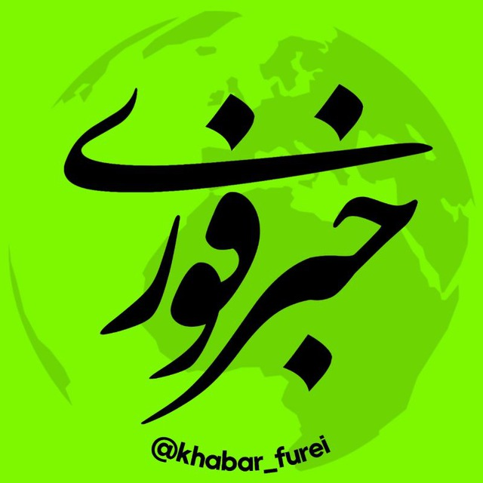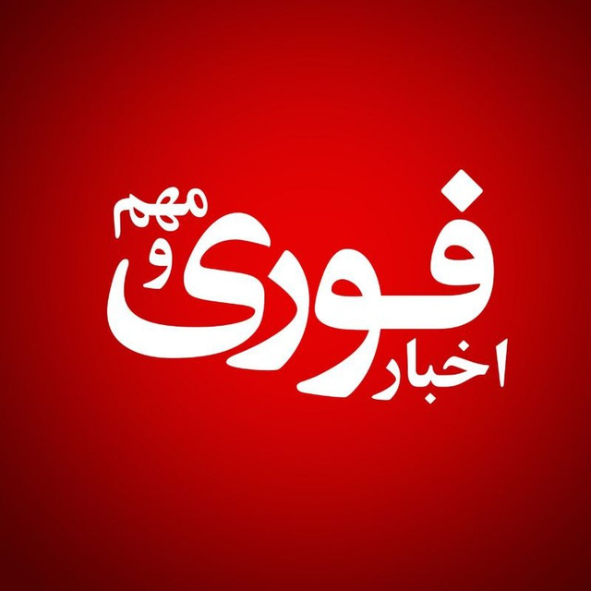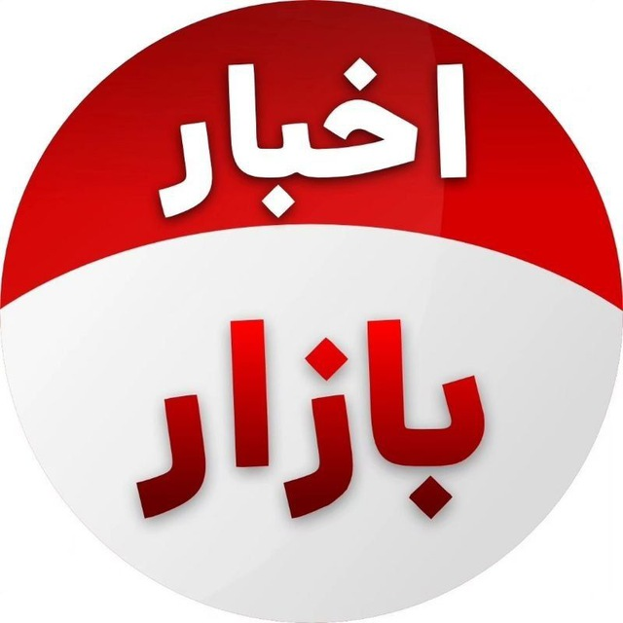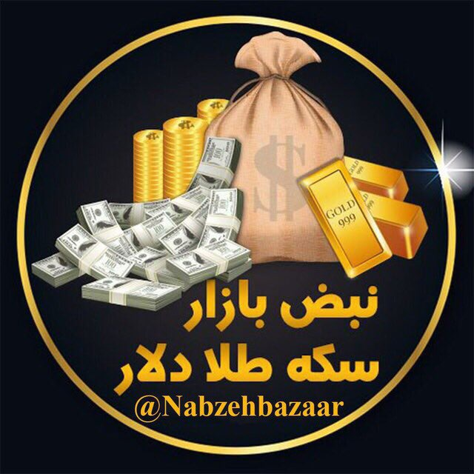

پیشنهادات اجرایی :
طراحی استراتژی اجرایی پروژه ها | مشاوره رسانه ای و اطلاع رسانی
راه اندازی سایت فروشگاهی، خبری و تحلیلی و .... | طراحی و راه اندازی سایت
یک سال | پشتیبانی سایت
راه اندازی و اتصال فضای مجازی | مدیریت شبکه های اجتماعی
فاز اول برای هر محصول یک محتوی 1 الی 5 دقیقه ای | تولید محتوی
خبرگزاری ، سایت ، پایگاه خبری، تلگرام، اینستاگرام، بله ، ایتا و ... | انتشار و توزیع در بستر فضای مجازی

- روند اجرایی

نام برخی از بستر های انتشار در شبکه های اجتماعی مورد تفاهم با رسانه سنتر

تلگرام ( خبری ) | تلگرام ( عمومی ) | اینستاگرام | بله - ایتا
1- @AkhbareFori  2- @KhabarSarasari  3- @akhbar_montakhab  4- @NabzehBazaar  5- @geroni_news  6- @serfan_jahate_ettela  7- @iranfnews  8- @hadesenews  9- @Worldsport  10- @HomeStars  11- @sornanews  12- @iranreporter  13- @ghimat_online  14- @Akhbartehran  15- @havades_tehran  16- @siasitehran  17- @honare_tehran  18- @varzesh_tehran  19- @ejtemaeetehran  20- @khodro1tehran  21- @semsari1tehran  22- @akhbareisfahan  23- @kerman_news  24- @Akhbar_khozestan  25- @Azarbaijan_sharghi  26- @Akhbare_Alborz  27-@akhbare_kermanshah  28- @Akhbarfars  29- @Akhbarardebill  30- @Akhbar_sob  31- @AkhbarMazandaran  32- @Akhbarehamedan  33- @akhbaregilan  34- @azarbaijan_gharbi  35- @azarbaijan_gharbi  36- @Akhbarzanjan  37- @Akhbarghazvin  38- @Akhbaregolestan  39@akhbarkhorasanshomali  40- @akhbarkordestan  41- @akhbarboushehr  42- @Akhbar_yazd  43- @Akhbare_hormozgan  44- @Akhbar_semnan  45- @akhbarlorestan  46- @manategh_azad  47- @akhbarkhorasanjonubi  48- @akhbarchaharmahalvabakht  49- @akhbarilam  50- @akhbar_Kohgiluyevaboyera  51- @akhbar_markazi  52- @mr_pelas  53- @faryad_3  54- @khabare_serri  55- @news_top_secret  56- @newsroom_ir  57- @akhbr_mvsgh  58- @dakke_khabari  59- @otaghkhabari  60- @IRIB_News24  61- @Man_News24  62- @kh_fouri  63- @OtaQe_Khabar  64- @lahzee_news  65- @irantopnews  66- @akhbardaq  67- @majaleh20_30  68- @iran_weather  69- @havadese_fori  70- @eqqtsad  71- @akharin_gheimat  72- @khabar_21  73- @egtesadonline  74- @iran_neiws  75- @Farss_News  76- @clasico_adel  77- @NO_SANS0R  78- @fori_akhbar  79- @tage_neew  80- @tage_neew  81- @iran_mit  82- @haava_shenasi  83- @larze_fouri  84- @Weather  85- @divargonabad  86- @divar_bajestan  87- @Sheypor_Malayer  88- @divar_ferdows  89- @divarmoqan  90- @divarramsar  91- @divar_tabas  92- @divarbehshahrr  93- @divarsarakhs  94- @Meydan_Dam  95- @divartorbatj  96- @divar_ghochan  97- @News_Khodro  98- @Last_Rate  99- @farakhabar_ir  100- @medicine313  101- @bazardolar  102- @Fidollar  103- @khabari_2030  104- @rooz_news1  105- @irib_channel1  106- @akhbar_hadese_roz  107- @akhbaremahramane  108- @hadeseir_news  109- @perspolisiiiha  110- @car_marivan  111- @BOROUJERDIA_94  112- @akhabare_mohem  113- @Ravan6enasiCalmMind  114- @FactMarriage  115- @Power_Creative  116- @OtaQe_Khabar  117- @kh_fouri  118- @lahzee_news  119- @akhbare_majazi  120- @cbs_ir  121- @cnn_irr  122- @FIGARO_IR  123- @www_ZagrosNews_ir  124- @irany_news  125- @iranyweather  126- @HamedanWeather  127- @news1_hamedan  128- @pizeshki  129- @fans_persepolis  130- @Khabar_onlie  131- @Khabare_Web  132- @clipbad20  133- @khabare_lahzei  134- @sarzamin058  135- @mmlekatee  136- @FoxNews100  137- @RokNews_Chanel  138- @NayiaB  139- @bass_music9  140- @rudast  141- @aHanG_SisTemi  142- @khabarhayeroz  143- @KAbare_Fouri  144- @Eghtesad_Chanel  145- @b_etelaat  146- @Anlainkhabari  147- @Arz_onliine  148- @roooznews  149- @khodro_report  150- @hiewjvckeowb  151- @Currency_golld  152- @iranhavashnasi  153- @IRanBidar  154- @akhbarefouri_iran  155- @sedaehashemi  156- @movasghnews  157- @iranweather31  158- @Akhbare_tazeh  159- @Havadesdaq  160- @akhbar24h  161- @khaber_fori  162- @khabar  163- @fouri_channel  164- @khabar_sepah  165- @news_lahzei  166- @pinkpills  167- @Akhbar_iran_jahann  168- @Akhbar_Fourri  169- @Akhbarr_Dagh  170- @akhbar_hadese_roz  171- @Roozname  172- @ir_times  173- @akhbaredaagh  174- @jaaleb1  175- @havaairan  176- @havakurd  177- @mariwanakaman  178- @salembman  179- @akhabaredaagh  180- @iran_neiws  181- @Farss_News  182- @NO_SANS0R  183- @kioskkhabar  184- @Telnews  185- @sedayiran_ir  186- @tahavolatemantaghe  187- @khabare24  188- @hot_news  189- @channel_IRINN  190- @Tehran_vije  191- @Azarbaijansharghi_vije  192- @Azarbaijangharbi_vije  193- @Alborz_vije  194- @Ardabil_vije  195- @Esfahan_vije  196- @Ilam_vije  197- @Boshehr_vije  198- @Charmahaal_vije  199- @Khozestan_vije  200- @Zanjan_vije | 1- @gilin_gilin  2- @Perspolis  3- @sheerreno  4- @Sheereno  5- @Moshavere_Channel  6- @hamsarane_beheshti  7- @davayeroh  8- @boof_tanhaie  9- @salamat_21  10- @Dooctor_ir  11- @Goold_21  12- @Dr_Shareiaty  13- @caffeparis  14- @M_Azad00  15- @behtarinnaa  16- @Mosbatandiishan  17- @academi_dance  18- @hoseyn_panahe  19- @shokk  20- @gozare_zamaan  21- @majale_pzshki  22- @danstany_ajib  23- @Doctor_byee  24- @drzanashooyi  25- @pezshk_yar  26- @Nokat_Zanashoii  27- @nabzemard  28- @nabzearayesh  29- @banoyedelbar  30- @BanooMalakeBash  31- @TarfandHaye_khane  32- @salamatTV_channel  33- @weed_lash  34- @danestanihayekho  35- @HameBahalaa  36- @khandston  37- @banafshz  38- @aagaape  39- @panjrekhiyal  40- @falomah  41- @Hashtrishterii  42- @Logo1city  43- @Matn_Ahang_Channel  44- @Harfhayam7  45- @rain_of_l0ve  46- @benamezan  47- @fal_talebini  48- @Todelii  49- @niniperarin  50- @tanehayeghadimi  51- @Banafshiat  52- @ForStory  53- @Qorqoriat  54- @dialect_cafe  55- @filmgraph  56- @khanoomgol58  57- @profiletext2018  58- @picser  59- @barcod  60- @HaVaYe_HaVvA  61- @goftar_khob  62- @Shockingnews  63- @dialecticofsolitude  64- @BestMusik  65- @BestMusik_Video  66- @donya_music  67- @falroozaane  68- @EnsanamArezust  69- @Sobhbe  70- @wikisamii  71- @dramirsamii  72- @rain_iran  73- @rialtel  74- @hava_channel  75- @hava_tabiat  76- @Foori_salamat  77- @teb215  78- @zanashooi_islami  79- @zanyanizendegii  80- @infostory  81- @tabibe_hazegh  82- @maax1  83- @new_method  84- @tabib_hazegh  85- @Sara_7027  86- @Ravan6enasiCalmMind  87- @FactMarriage  88- @Power_Creative  89- @CalmMind_ads  90- @TAHAVOLDARON  91- @music_lights  92- @Believe_me  93- @Goldaneha  94- @ghelghelak_zehn  95- @Harfhyam  96- @llehad  97- @banafshz  98- @aagaape  99- @T_salaamat  100- @pattoogh  101- @Pzeshkzanan  102- @majale_nab  103- @tebsonati23  104- @emperattoorr  105- @nice_idea  106- @art_in_home  107- @iranclinicc  108- @life_good  109- @MsBakelas  110- @profail_shik  111- @bakelasbashid  112- @kolbehsalamat20  113- @ravanshenasaniran  114- @noneveshtehha  115- @Be_soye_salamat  116- @noneveshtehha_test  117- @goldooneman  118- @kadbaanooo  119- @kadbaanooo_ide  120- @manshadabam  121- @Mrbrightiran  122- @dore_hammi  123- @profilplus  124- @banoyiran  125- @banuiran  126- @alvandmusic  127- @elmmag  128- @drsamiie  129- @Ashpaaaaazi  130- @sport_world  131- @varzesh_ba_raghs  132- @morabie_khodet_bash  133- @beautifullland  134- @fit_styles  135- @Arambashi  136- @tarbiatemadarane  137- @behtarinhamsaredoniya  138- @BehtarinMadareDonya  139- @momes_ad  140- @Kaghak  141- @My_Kaghak  142- @Asmaol_Hosna  143- @ShefaoHajat  144- @Banoo_Homeyra  145- @ashigmisirkhan  146- @ir_dolar_Newss  147- @Newss_dollAr_car_gold  148- @DamlaSebnem  149- @AshigMugham  150- @Erz_skke_ir  151- @Avayeshoorangiz  152- @Iran_th57  153- @TOP_pi  154- @fal_talebini  155- @art_colors  156- @zibahang  157- @pashmoodin  158- @khodaye_jazabiyat  159- @majale  160- @NavadTv  161- @Roozname  162- @news_lahzei  163- @jo_kestan85  164- @mozmentel  165- @idyllic_me  166- @iSxmtv  167- @iSlxtvi  168- @Doktor_parastarm  169- @zan_irooni  170- @donyayetabiat  171- @banafshz  172- @Ax3_Profile  173- @falroozaane  174- @Realmadridnewsir  175- @cristiano_page  176- @profail_shik  177- @bakelasbashid  178- @haramestan  179- @chaneleshadi  180- @Tbsonti_eslami  181- @Yadeekhooda  182- @Football120  183- @Perspolisiha  184- @Fun120  185- @banoo_ir  186- @ninibanoo  187- @falomah  188- @panjrekhiyal  189- @ajibo_ghariib  190- @Tabiatt  191- @StikerGif  192- @hayate_vahshs  193- @TV_MajTel  194- @harim_ir  195- @Ajibvalivaghaei  196- @wikisamii  197- @dramirsamii  198- @rain_iran  199- @rialtel  200- @hava_channel | 1. Hashiyeh  2. Picopry  3. Mixx_pixx_  4. Musicvjavan3 (Faghat Music)  5. Radio_Musical (Faghat Music)  6. Bezan.Bekhon (Faghat Music)  7. video__tanz  8. Khandelaneh  9. asanyevazi  10. VideoFunclip  11. Textclub  12. Dubsmash_Tube  13. Clipcartooni  14. Filmak20  15. Ir_luxcars  16. 3kansbartar  17. Pandapry  18. Namkestun  19. Che.jaleeb  20. Stagenews.1  21. Fun.Medias  22. Video_4fun  23. Clipe.Bartar  24. 3kansgraphy  25. You.Clip  26. Honarmadane_Mahbob  27. Utube_ir  28. Utube_Music  29. Dubsmash.Irooni  30. Asmusic4u  31. Khanandeh  32. Hashiyeh_Plus  33. Honarmadanclip1  34. Jenabkhan_fanpage  35. Shabake13  36. Tik_Bit  37. Trol.Irani  38. Old.videoclip  39. Iran_Best_Cars  40. Clip_Chalesh  41. Timarestan  42. Muzic_Online  43. Factgraphy  44. Bestv.shows  45. Hashiye_30nama  46. time.4fun  47. Soorikhand  48. Behtarin_Clip  49. Sweeet_Clip  50. QahQahe  51. Jazabtarin_Clipha  52. Clipp_Video  53. Hanjare_Talaei  54. hashiyehcinema  55. Film_Clip_ir  56. Clip_Ax_Music  57. Majale_Roz  58. Topkade  59. Honarmadan  60. Honarmadan_Mashhor  61. ClipClubs  62. Lovesvideo  63. Sahnesaaz  64. Chalesh_Nab  65. Golchin.Honar  66. Darham.Abad  67. Zaraclip  68. Zaraclip3  69. Sazavaaz  70. Bekhon.Beterkon  71. Iran.Concerts  72. Clip.Bartar  73. Clipcheh1  74. Iranianconerts  75. Sedayeghayeb  76. Cliphaaa1  77. Clip_Ax_funny  78. Digitaraneh  79. Video_Nice_love  80. Serialha  81. _Danestaniha  82. Iran_Musical  83. Time_4fun  84. King__clip  85. Musicvi2  86. Musicbekhon  87. Muzicjavan  88. pmcmusic4  89. Sedaye.Ruz  90. Muzic_ir  91. Ahang_Ruz  92. enerji_mosbat_bomb_1  93. Shabake_Darham  94. Music_Darham  95. Mixx_Farsi  96. Hashiye_news  97. Dance.Toop  98. DontJudgeChallengIran  99. pop.music4  100. pop.muzic3  101. avaynab  102. dance_iran  103. asal_tiktok  104. Melodinab  105. naab__kade  106. clip_shad__  107. geloriya.dance  108. Dance.Parsi  109. Persian.loves  110. Behtarina_ir  111. Clips_persian  112. Clip_land_ir  113. Dokhtar0une  114. Didaniha_clip  115. Banovan_mod  116. Honarmadane_Janjali  117. Angoorak.gp  118. Video4us  119. iranmusici  120. music.broz4  121. Mohsen.yeeganeh  122. donyaei_muzik_2  123. rasanejavan (Daemi)  124. clip.music.2  125. rangofun  126. dokhtaroone.anime  127. Music.Golchin  128. Music.Mojaz  129. Music.Neeew  130. donyayemusic  131. Radio_Muzic  132. Music7irani  133. irani.actor  134. havashi.janjali  135. havashi.orginal  136. clip.honarmadan1  137. top_Honarmadan_ir  138. music.beruz  139. music.khass  140. music_toop.ir  141. Music.Bartarr  142. Musicfars.ir  143. khers_vassat  144. napel.oni  145. nim__cat  146. hassan_reivandi  147. Bass.musics  148. asrare.penhan  149. Iradiomusic  150. Iradioseda  151. muzic.of  152. music.zirobam  153. Singer_Muzic  154. Muzic.Toop  155. popsingerstars  156. Sedaynab  1. hashiye_30nama  2. QahQahe  3. DontJudgeChallengIran  4. Sweet_clip  5. Shabake_Darham  6. Video__love  7. Musicvi2  8. Iradiomusic  9. chalesh_nab  10. majaleh_roz  11. Iranianconcerts  12. you.clip  13. Honarmandan_mahbob  14. hashiyeh_plus  15. che.jaleeb  16. Honarmandan  17. majaleh_roz  18. Enerji_mosbat_bomb_1  19. darham.abad  20. clip.bartar  21. bino.clip  22. muzic_ir  23. raangaaraangg  24. Honarmadan_Mashhor  25. clipcheh1  26. Cliphaaaa1  27. Clipp_videoo  28. Digitaraneh  29. sedaye.ruz  30. Iromusic1  31. iran_musical  32. Clip_Ax_Funny  33. avaye.pars  34. havashi.janjali  35. Serialha  36. ahang_ruz  37. video_4persian  38. ax_clip__  39. movie4fun  40. time_4fun  41 Dokhmaloone  42 Honarmandane_mahbub  43 Banovan_ir  44 Aroose.parsi  45 Dokhtar0une  46 Behtarina_ir  47 Persian.love  48 Clip_janjali_ir  49 Honarmandane_janjali  50 Clips_persian  51 Clip_land_ir  52 Dokhtar0uneh  53 Didaniha_clip  54 Banovan_mod  55 Honarmandane_turki  56 Surprize_ir  57. movie4fun  58. time_4fun  59 honarmandan_mashhor  60 FarsKids  majaleh rooz  didbezan  Honarmandan_mashhor  honarmandan  mashhor_city  irani_acterrs  Hashiyeh30nama  viideoshoow  viideo_gram  bazigaran_30nama  parsiwood  campec.ir  Clipersia  Jeikow_pouk  Asrejadid_org  topkadeh  tanznamairan  Honarmandan_clip1  Honare.7om  Film_clip_ax  stagenews.1  3kansbin  gandom (3page)  cliphaaaa1  clip_ax_funny  Hashiyeh_plus  haft_rang  chalesh_naab  Honarmandanclip1  Fun_tur  dellkhand  3khande  meluderam  luxury_cliip  mowjmusic  janjaligap_mowj  MOWJClip  aghayemowj  show_tanz1  funn.clipp  paitakht_6  doewhami.tanz  clip_hot  behtarin.sekans  raangaaraangg  hashineh.news  ax_hollywood  bazigaranpluss  clipp_video  picopry  dorehami_original  3kansir  sweetclip  king__clip  time_4fun  bamazeha  cliipmliip  3kanstv  instagram.com/Animotionart instagram.com/Pediamovie instagram.com/Gamotionart instagram.com/Playmotionz instagram.com/Shiraztalks instagram.com/Amatismusic instagram.com/Cartoony.friends instagram.com/Ir.toon instagram.com/Dubtoon  https://instagram.com/gozare.zamaan  http://Instagram.com/mammut.fact  http://instagram.com/shekarchian.vahsh  http://instagram.com/clipmix.ir  http://Instagram.com/cardiogramme  http://Instagram.com/roozgasht  https://instagram.com/fact_quiz?igshid=g5c4dqqynf81  http://Instagram.com/enjoy_tehran  http://instagram.com/parazeit  http://instagram.com/dragon.dry  instagram.com/fortycrows  instagram.com/histography_insta  Instagram.com/sickopick  Instagram.com/hayatvhsh  Ajibtar_az_elm  https://instagram.com/planktune?igshid=lo7ew3y9gmxp  http://Instagram.com/persian.dialogue  instagram.com/film_bazzan  Instagram.com/Wonders237  Instagram.com/Gravity_lyrics  Instagram.com/Tomojerry.lovers  https://instagram.com/top3kanc  http://Instagram.com/lsdgram/  https://instagram.com/fact_parsi?igshid=1w8e07trxwq07  www.instagram.com/zaraclip  www.instagram.com/zaraclip3  https://instagram.com/bayadonabayad  https://instagram.com/chizhaye_kouchak  https://instagram.com/bee_khabar  https://instagram.com/khabar_foriy  http://Instagram.com/Twitterirani  https://instagram.com/paytakht_videos  Http://instagram.com/idea_craft_artAmazing._.fact anbor_maghz  instagram.com/farsi.fact  Instagram.com/pico_moviez  Instagram.com/pico._.funy  http://instagram.com/shabhayebarareh_videos http://instagram.com/clipbakh instagram.com/tesokew instagram.com/depmo0n instagram.com/hassan_reivandiinstagram.com/moviek_Instagram.com/zhihaat Instagram.com/zhallan Instagram.com/chelltike Instagram.com/boroclliAyamidooni  http://Instagram.com/_fact_story  http://Instagram.com/story_fact  Instagram.com/iran.car.lux  Instagram.com/majalleh_turbo  Instagram.com/esteghlaltehranfc  Instagram.com/celebrity.fact https://instagram.com/tito_clip https://instagram.com/khanepezeshkan  https://instagram.com/zehnejazzabbazigaran.iraaniTnt.factAzin.fact  https://instagram.com/text_esmi  https://instagram.com/paradox.graphyhttps://Instagram.com/faz_gangihttps://Instagram.com/siasefidofficialMoviek_ Instagram.com/Radio_Musical Instagram.com/KhandelanehDaregoosheeamaze.fact | @clad_girls  @bisimchimedia  @afsaran_ir *  @radar_enghelabe *  @insta_enghelabi *  @twtenghelabi *  @quds_sepah *  @engelabimedia *  @Akharnkhabar *  @eghtesade_ma *  @tarikhe_pahlavi *  @jedal_ir *  @sephbod_soleymani *  @akhbar_rahbar *  @Raeisi_President *  @enghlaabi *  @fasle_bidari *  @iran_emrooz *  @Tajhizaat_Nezami *  @sarbazan_gomnam *  @barandaz_media *  @sepahmedia *  @tebshia20 *  @akhbar_quds *  @Qaraati313_ir *  @momenane313 *  @ostad_daneshmaand *  @zamene_ahou *  @akharin_khabar_ir *  @Bistose_news *  @Akhbarbazar *  @zohur_media *  @sheikh_kafi *  @bohlool_aghel *  @khabar2030_irib *  @sepah_paasdaran *  @sabreenS1_official *  @akhbar2030_ir *  @khbare_fori_ir *  @akbar_forii *  @akhbar_fori *  @Akhbar_farhangian  @yaZahra1224 *  @ahadith *  @zendegipasazzendegi2 *  @harrozbaqoran *  @nahjolbalaghe5 *  @Alimaddi *  @ostad_aali110 *  @sedaye_aali_rafiei *  @Nademinn *  @samad1001 *  @sheareaeini *  @sokhanenaab *  @ajaebejahan *  @Emamzamaniam31_3 *  @Dastan1224 *  @khabarTv1 *  @news100 *  @yekjoremarefatt *  @ahaadithjang *  @maadahi *  @ostad_panahiann *  @khabarr2020 *  @gharargahcayberi *  @hyatpsezznbge *  @ahkamsremsor *  @Akhbarfouri_ir *  @Roshangari_basirat *  @Dr_Anoushee *  @monttakhabtanz *  @khndebazar *  @goolabi *  @scarry *  @mizekhabar  @khandeh_hallal *  @raefipour_com *  @aviny_com *  @panahiian *  @rozemosavar *  @enghellabism *  @fazel_nazariii *  @modafeaan_haram *  @sabkezendegi_ir *  @nadertalebzade *  @nohe_ir *  @shahriiyarr *  @ashpazzbashi *  @hadisgraphi_ir *  @tebislami_ir *  @hasanabasi_ir *  @hashiieha *  @montazeran_com *  @kalamnoor_ir *  @hajebram_ir *  @sherenaab_ir *  @bahjatcom *  @tarrfand_ir *  @dargardesh *  @Heyate_majazii  ایتا ..................  @clad_girls  @quds_furi  @enqelabion  @rahbari_sarbazan  @cybery_news  @khabaresan  @bedounetarof  @jahadetabeinirir  @sardarghaani  @varzesh3_ir  @bisimchimedia  @afsaran_ir  @radar_enghelabe  @insta_enghelabi  @twtenghelabi  @quds_sepah  @engelabimedia  @Akharnkhabar  @eghtesade_ma  @tarikhe_pahlavi  @jedal_ir  @sephbod_soleymani  @akhbar_rahbar  @akhbar2020_ir  @Raeisi_President  @enghlaabi  @fasle_bidari  @iran_emrooz  @Tajhizaat_Nezami  @sarbazan_gomnam  @barandaz_media  @sepahmedia  @titretejarat  @hadesenews  @worldsport  @danestanitori  @khabarnegar_iran  https://eitaa.com/joinchat/1900020050C555de72c35  @sayyas  @Heyate_majazii  @sarbaz_Enghelab313  @Twitter_eita  @Akhbar_farhangian  @yaZahra1224  @ahadith  @zendegipasazzendegi2  @harrozbaqoran  @nahjolbalaghe5  @Alimaddi  @ostad_aali110  @sedaye_aali_rafiei  @Nademinn  @samad1001  @sheareaeini  @sokhanenaab  @ajaebejahan  @Emamzamaniam31_3  @Dastan1224  @khabarTv1  @news100  @yekjoremarefatt  @ahaadithjang  @maadahi  @ostad_panahiann  @aya_midony  @janjalnews_org  @fact_iw  @irwonders  @sokhan_iw  @AsrTarikh  @scarry_wonders  @diaa_grafy  @salamat_on  @lezatashpazy  @idea_iw  @zoj_iw  @khande_iw  @harf_iw  @akhbar2020ir  @Dollar_online  @next1_music  @khodro_khabarr  @homestars  @bisto20_irib  @Tanzsiyase  @montakhabe_akhbar  @ostadraefipoor1  @sepah_pasdaran_enghlaab  @ashpaziIslami  @D_Anooshe  @Roshangari_ir  @Varzesh3eitaa  @khabarr2020  @gharargahcayberi  @hyatpsezznbge  @ahkamsremsor  @Akhbarfouri_ir  @Roshangari_basirat  @takhribchi110  @khabare_fouriw  @m_anlin  @antarnational  @tebshia20  @akhbar_quds  @Qaraati313_ir  @momenane313  @ostad_daneshmaand  @zamene_ahou  @Dr_Anoushee  @monttakhabtanz  @khndebazar  @goolabi  @scarry  @Danstany_y  @Ali_maddii  @arefeen  @cliip_tanz  https://eitaa.com/joinchat/3009020040C6cd9fd94d0  @nooredideh  @nooredideh_nojavan  @AkhbareFori  @Rajanews  @mizekhabar  @khande_halaal  @raefipour_com  @aviny_com  @panahiian  @rozemosavar  @enghellabism  @fazel_nazariii  @modafeaan_haram  @sabkezendegi_ir  @nadertalebzade  @nohe_ir  @shahriiyarr  @ashpazzbashi  @hadisgraphi_ir  @tebislami_ir  @hasanabasi_ir  @hashiieha  @montazeran_com  @kalamnoor_ir  @hajebram_ir  @sherenaab_ir  @bahjatcom  @tarrfand_ir  @dargardesh  @dar_mahzare_olma  @bahjat_arefan  @bidariymelat  @pedarefetneh  @pasdarenghelab  https://eitaa.com/joinchat/1510015318C38a640b6d3  @entkhab7eshgham  @akse_nab  @khanevade_movafagh  @mahdirasuli_ir313  @ahkammsavr  @akharin_khabar_ir  @Bistose_news  @akhbar2030_ir  @montakhabe_akhbar  @ostadraefipoor1  @etelaat_omoomii  @onlinenews98  @farsna  @ammarpress  @farsqom  @ammar_newsir  @clad_girls  @bisimchimedia  @afsaran_ir *  @radar_enghelabe *  @insta_enghelabi *  @twtenghelabi *  @quds_sepah *  @engelabimedia *  @Akharnkhabar *  @eghtesade_ma *  @tarikhe_pahlavi *  @jedal_ir *  @sephbod_soleymani *  @akhbar_rahbar *  @Raeisi_President *  @enghlaabi *  @fasle_bidari *  @iran_emrooz *  @Tajhizaat_Nezami *  @sarbazan_gomnam *  @barandaz_media *  @sepahmedia *  @tebshia20 *  @akhbar_quds *  @Qaraati313_ir *  @momenane313 *  @ostad_daneshmaand *  @zamene_ahou *  @akharin_khabar_ir *  @Bistose_news *  @Akhbarbazar *  @zohur_media *  @sheikh_kafi *  @bohlool_aghel *  @khabar2030_irib *  @sepah_paasdaran *  @sabreenS1_official *  @akhbar2030_ir *  @khbare_fori_ir *  @akbar_forii *  @akhbar_fori *  @Akhbar_farhangian  @yaZahra1224 *  @ahadith *  @zendegipasazzendegi2 *  @harrozbaqoran *  @nahjolbalaghe5 *  @Alimaddi *  @ostad_aali110 *  @sedaye_aali_rafiei *  @Nademinn *  @samad1001 *  @sheareaeini *  @sokhanenaab *  @ajaebejahan *  @Emamzamaniam31_3 *  @Dastan1224 *  @khabarTv1 *  @news100 *  @yekjoremarefatt *  @ahaadithjang *  @maadahi *  @ostad_panahiann *  @khabarr2020 *  @gharargahcayberi *  @hyatpsezznbge *  @ahkamsremsor *  @Akhbarfouri_ir *  @Roshangari_basirat *  @Dr_Anoushee *  @monttakhabtanz *  @khndebazar *  @goolabi *  @scarry *  @mizekhabar  @khandeh_hallal *  @raefipour_com *  @aviny_com *  @panahiian *  @rozemosavar *  @enghellabism *  @fazel_nazariii *  @modafeaan_haram *  @sabkezendegi_ir *  @nadertalebzade *  @nohe_ir *  @shahriiyarr *  @ashpazzbashi *  @hadisgraphi_ir *  @tebislami_ir *  @hasanabasi_ir *  @hashiieha *  @montazeran_com *  @kalamnoor_ir *  @hajebram_ir *  @sherenaab_ir *  @bahjatcom *  @tarrfand_ir *  @dargardesh *  @Heyate_majazii

برخی پایگاه های خبری که برای ایجاد SEO در اینترنت در نظر گرفته می شود .

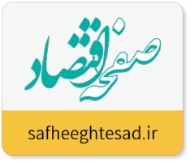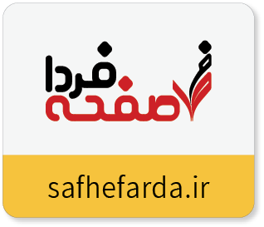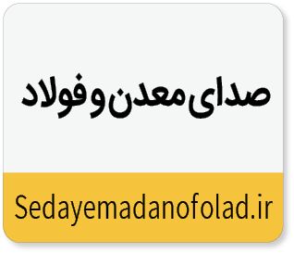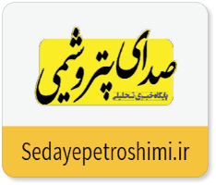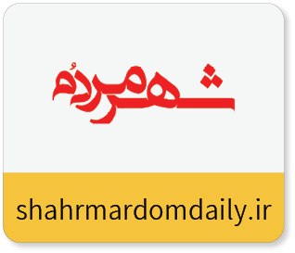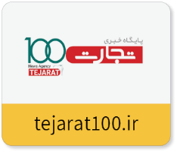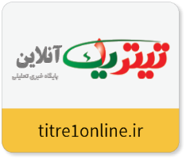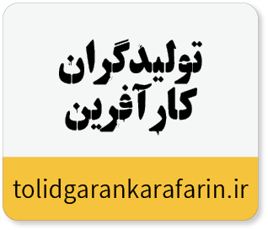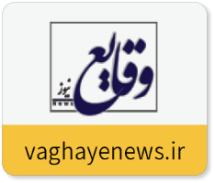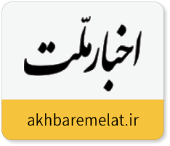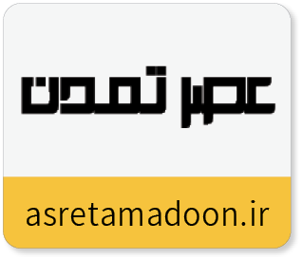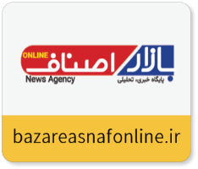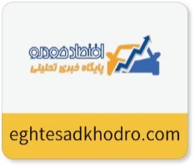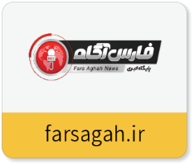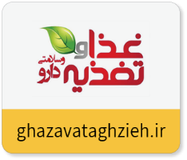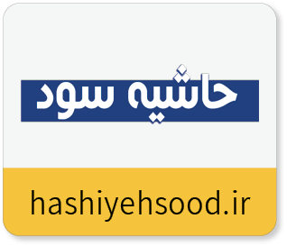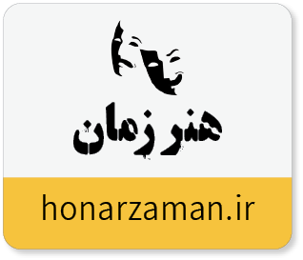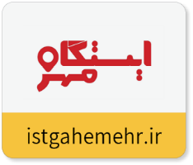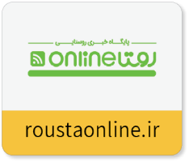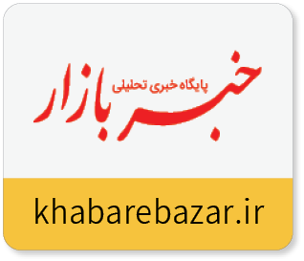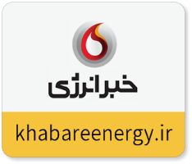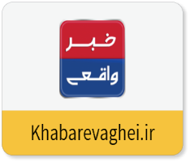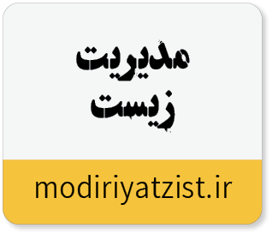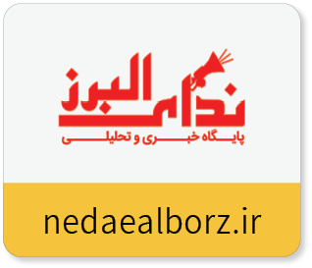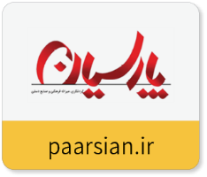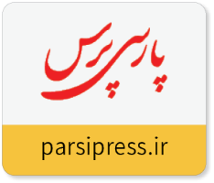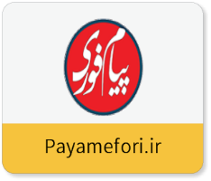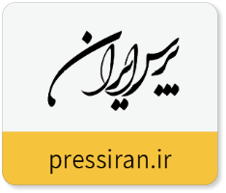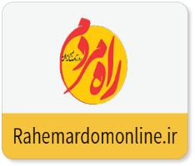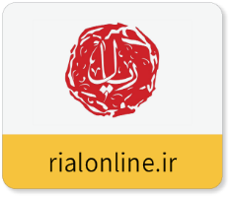

- و بیش از 150 پایگاه خبری و خبرگزاری که در کنسرسیوم رسانه سنتر می باشد .



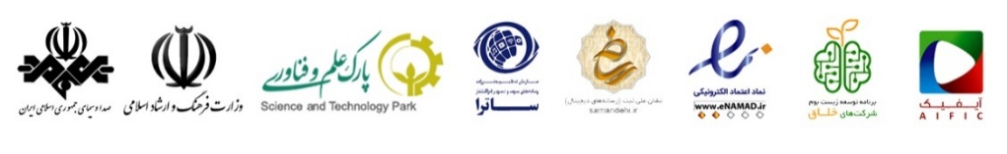

www.RasanehCenter.com

